Trousse pédagogique bonifiée par les enseignants de 2e secondaire

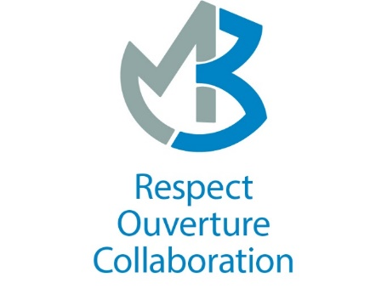

Le récit policier (la suite)

François Guay

Véronique Gagnon-Pelletier

Nancy Langlois

Nathalie Martin

Consigne à l’élève

* Lire le texte « En attendant le coroner » de Gary Brandner ;
* Répondre aux questions en lien avec le texte « En attendant le coroner » ;
* Réviser les notes de cours en lien avec le récit policier ainsi que les règles du récit policier.

Matériel fourni

* Texte « En attendant le coroner » de Gary Brandner, Questionnaire « En attendant le coroner », Corrigé

DEUXIÈME TEXTE

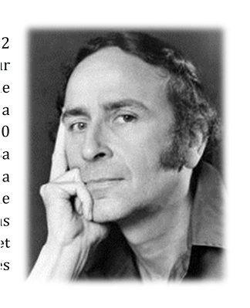

Gary Brandner (31 Mai 1930 – 22 Septembre 2013) était un auteur américain dont le genre de prédilection était l’horreur. Il a publié 30 livres, plus de 100 nouvelles ainsi que des scénarios. Sa nouvelle *En attendant le coroner* a été publiée dans l’anthologie Histoires pour tuer le temps dans lequel Alfred Hitchcock, cinéaste et maître du suspense, a colligé ses nouvelles policières préférées.



Intentions de lecture Pour comprendre le récit :

j’identifie les personnages (Qui?) leurs caractéristiques physiques et psychologiques,   
leurs émotions, leur transformation au fil du récit et j’associe des valeurs et des   
intentions aux personnages;

 je porte attention aux discours rapportés en reconnaissant l’apport d’un discours   
rapporté direct dans le texte lu;

 je dégage les temps (Quand?) de l’histoire;

 je dégage le sens en m’assurant de comprendre les mots difficiles.   
 je repère les caractéristiques spécifiques au récit policier

17

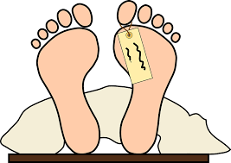

**En attendant le coroner**   
par Gary Brandner

J’étais étendu sur le dos, dans mon lit, le drap   
tiré jusqu’au monogramme brodé sur mon   
pyjama de soie coquille d’oeuf; et, au milieu   
précisément du monogramme, se dressait un   
long poignard exotique, la poignée orientée   
vers le plafond de ma chambre. J’étais bel et   
bien mort.

10 L’heure allait bientôt sonner où Bundy, la

grosse infirmière qui me soignait, entrerait dans ma chambre, comme chaque

matin, pour me donner un médicament. Je savais qu’elle ne serait pas en retard.   
Elle aimait tant m’arracher brutalement au sommeil pour me faire avaler son   
horrible mixture. En tout cas, ce matin, elle aurait une bonne surprise.

Comme prévu, quand sept heures sonnèrent, la porte de ma chambre s’ouvrit   
devant une énorme masse de graisse aux membres courts et au visage empâté.   
Bundy traversa la pièce en se dandinant comme un canard et posa sur la table   
de nuit le médicament qui m’était destiné. Elle prenait le verre dans lequel j’avais   
bu la veille quand elle aperçut le couteau dans ma poitrine. Elle poussa un

20 hurlement fort réussi, laissa tomber le verre par terre et, livide, se précipita hors   
de la chambre.

Je ne bougeai pas – je n’avais d’ailleurs pas le choix – et attendis que Bundy eût fini d’ameuter la maison. Bientôt, des voix résonnèrent devant ma porte.

D’abord celle de mon gendre, Paul, au timbre de ténor.

- Calmez-vous, mademoiselle Bundy, je ne comprends rien à vos propos.

- C’est M. Ogilvie, il est…

- Quelque chose serait-il arrivé à Papa? interrogea ma fille, Wendy, de sa voix   
grave et chaude.

Chère Wendy, la chair de ma chair, et si perspicace.

30 - Je crois que nous ferions mieux d’aller voir de nos propres yeux, remarqua mon   
gendre.

18

Ils entrèrent l’un après l’autre dans ma chambre. Paul, d’abord, bel homme, au sourcil noir, une moue perpétuelle sur les lèvres; Wendy, ensuite, très gracieuse dans son nouveau déshabillé de chez Dior, et, enfin, l’obèse.

Wendy et Paul s’approchèrent doucement de mon lit tandis que Bundy restait près de la porte. Ils se penchèrent sur moi.

- Qu’y a-t-il, Paul? interrogea ma fille chérie dont la perspicacité commençait à   
faiblir.

- Ton père a été poignardé, répondit laconiquement mon gendre, décidément 40 très observateur ce matin.

- Comment? s’écria Wendy. Qui a pu commettre   
un tel acte?

Personne ne s’aventura à donner une réponse.   
Bundy s’enfouit le visage dans un immense   
mouchoir.

- Arrêtez de renifler ainsi, mademoiselle, commanda Paul.

Plein de bon sens, mon gendre jugeait déplacé qu’on perdît du temps à larmoyer   
parce que le chef de famille avait été assassiné.

50 - Pardonnez-moi, monsieur, mais il a une telle tête!

Désolé, chère mademoiselle. J’aurais sans doute dû employer mes derniers   
moments à me composer le visage : l’ombre d’un sourire peut-être et une   
expression bienveillante dans mon regard éteint.

- Ne pourrions-nous au moins lui fermer les yeux, Paul?

Wendy avait un sens certain de l’esthétique.

- Je crois qu’il est préférable de ne pas le toucher jusqu’à l’arrivée de la police.

- La police?

Mais qui ma fille aurait-elle donc appelé? Le plombier?

- Je descends leur téléphoner, déclara Paul.

60 - Je t’accompagne.

- Et moi? demanda l’obèse. Je ne vais quand même pas demeurer là avec lui,   
dites?

19

- Mais non, mademoiselle, vous pouvez descendre avec nous si vous le désirez.

Ils me laissèrent donc, trop contents de me fausser compagnie. Que je reste seul ou non importait peu d’ailleurs. Je ne risquais pas de m’absenter.

Une demi-heure plus tard, des pas résonnèrent dans le hall. La porte de ma chambre s’ouvrit, livrant passage à mes enfants, à l’infirmière et à un homme au visage marqué dont le regard gris, mobile, parcourut la pièce en un clin d’oeil.

- Nous l’avons trouvé ici, inspecteur, expliqua Paul.

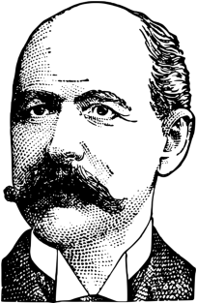70 *Inspecteur*. À la bonne heure! Ça faisait meilleur effet que « Sergent » ou «   
Monsieur l’Agent ». Et j’appréciai beaucoup son costume de tweed trop ample   
ainsi que sa moustache d’un blond roussâtre.

- Ah! je vois, marmonna-t-il.

D’un air pensif, il se pencha vers moi et observa attentivement le couteau planté dans ma poitrine.

- L’un d’entre vous reconnaît-il cette arme?

Paul répondit aussitôt, comme s’il eût été en classe :

- C’est un poignard oriental. Mon beau-père en possédait une   
paire. L’autre est encore accroché au mur derrière vous.

80 - Ah? En effet! constata le policier en se retournant.

Un homme réfléchi, cet inspecteur. À coup sûr, il devait fumer la   
pipe.

- Me permettez-vous d’allumer ma pipe? demanda-t-il en s’adressant à Wendy.

Qu’est-ce que je disais!

- Oui, bien sûr, répondit ma chère fille, tolérante comme toujours.

Tandis que l’inspecteur bourrait sa pipe, on entendit un toussotement à la porte.

- Personne n’a répondu à mes coups de sonnette, alors je suis monté.

Jamais mon ami et associé ne se serait laissé arrêter par une porte close. Il   
s’introduisait partout.

90 - Qui êtes-vous? interrogea l’inspecteur.

- Oscar Hanratty.

20

- Monsieur est l’associé de mon père, intervint Wendy.

- Et vous, qui êtes-vous? demanda à son tour Oscar.

- Inspecteur Grubb.

- Inspecteur? Que s’est-il passé?

Tous tournèrent leur regard vers le lit et Oscar les imita.

- Mon Dieu! mais il est…

- Oui, il est mort.

Au moins l’inspecteur n’y allait pas par quatre chemins.

100 - Qui a pu commettre un tel crime? Et pourquoi?

- Chaque chose en son temps. Déterminons d’abord quand est survenu le décès   
de M. Ogilvie. Il a trouvé la mort entre le moment où il a pris son médicament,   
hier soir, et sept heures, ce matin, heure à laquelle, comme tous les jours, Mlle   
Bundy est entrée dans sa chambre. C’est bien dans le verre gisant sur le tapis   
qu’il a bu son médicament hier soir, n’est-ce pas?

- Oui, monsieur. Je le lui avais donné à vingt heures précises. J’allais rapporter le   
verre à la cuisine, ce matin, quand j’ai aperçu le poignard dans la poitrine de M.   
Ogilvie. Le verre m’a échappé des mains. C’est un miracle qu’il ne se soit pas   
brisé.

110 Je me rappelai l’expression de son visage à ce moment-là! Ça valait vraiment le   
coup d’oeil!

Paul se pencha sur moi pour examiner ma blessure.

- Que représente le E?

- De quoi veux-tu parler? interrogea ma fille.

- Le E du monogramme qui comprend, semble-t-il, les lettres A, E, O   
entrelacées. J’ignorais que ton père eût un deuxième prénom.

- Il s’agit d’Ervin. Il s’appelait Arnord Ervin Ogilvie. Papa n’aimait pas ce prénom,   
c’est pourquoi nous ne l’employions jamais.

J’aurais aimé qu’ils se dépêchent. J’ignorais combien de temps encore je serais   
120 autorisé à rester présent et je souhaitais vivement connaître mon assassin avant

de partir définitivement.

21

- Un homme comme lui! Mourir ainsi! C’est une honte! s’insurgea ce cher Oscar.   
Si vous le permettez, je vais m’éclipser. Je ne m’étais arrêté en chemin que   
pour demander à Arnold de signer certains documents. Mais, maintenant, il ne   
signera plus rien, le pauvre malheureux. Quelqu’un ne pourrait-il lui fermer les   
yeux?

Ce brave Oscar! Sa compassion me touchait.

- Attendez un instant, monsieur Hanratty.

L’inspecteur me plaisait de plus en plus.

130 - Oui?

- Vous venez de dire que vous aviez des documents à faire signer par M. Ogilvie,   
n’est-ce pas?

- En effet. Rien de bien important, d’ailleurs. Mais comme je devais passer tout   
près de chez Arnold, j’avais pensé à les prendre sur moi.

Quel bavard tu fais, Oscar! Cela te perdra.

- Où sont-ils?

- Quoi?

- Ces documents? Vous ne portez ni serviette ni dossier. Ils sont dans la poche   
de votre veste, sans doute.

140 - Euh, oui. C’est cela. Ils sont dans la poche de ma veste.

- Puis-je les voir, s’il vous plaît?

Oscar chercha dans ses poches puis, prenant un air affolé peu convaincant, tâta tous ses vêtements.

- Ça alors! C’est ridicule. Je croyais les avoir sur moi. J’ai dû les laisser dans la   
voiture ou sur mon bureau.

Oscar ne mentait jamais, même lorsqu’il se plaignait de l’insuffisance de nos investissements alors qu’il détournait une partie des bénéfices de la société. Dans quelques jours, j’aurais disposé de toutes les preuves pour le confondre.

- Ces documents n’existent pas, n’est-ce pas, monsieur Hanratty? Interrogea 150 l’inspecteur en fixant Oscar droit dans les yeux.

- Je ne vous comprends pas.

22

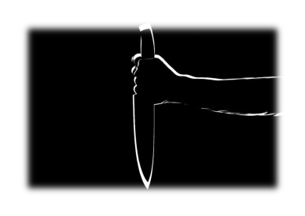- Je crois, au contraire, monsieur, que vous me comprenez fort bien. La raison   
réelle de votre visite, ce matin, était de laisser croire aux membres de la famille   
de M. Ogilvie que vous vous attendiez à le trouver bien vivant. Or, vous saviez   
déjà qu’il était mort puisque, la nuit

dernière, vous vous êtes introduit   
sans bruit dans cette maison, avez   
pénétré à l’insu de tous dans cette   
chambre, décroché le poignard du

160 mur et l’avez planté dans la poitrine   
de la victime.

Je savais bien que l’inspecteur Grubb avec sa superbe moustache serait un fin limier.

- J’exige un avocat!

Ce furent les premières paroles intelligentes d’Oscar.

Wendy toucha avec admiration la manche de la veste en tweed de l’inspecteur.

Même Paul interrompit l’inventaire de mes biens pour adresser à l’inspecteur un   
petit salut admiratif.

170 - Je ne fais que mon travail, madame.

Je craignis un instant qu’il ne se montrât modeste un peu trop tôt.

Bundy rassembla sa graisse et s’ébranla en direction du lit.

- Je ferais mieux de nettoyer un peu cette chambre. Et d’abord de la débarrasser   
de ces fioles et de ce verre sale.

- Pas si vite, mademoiselle!

J’aurais applaudi l’inspecteur si je n’avais souffert d’une telle rigidité des membres.

- Oui, monsieur?

- J’aimerais que chacun de vous examine de près le poignard planté dans la 180 poitrine de M. Ogilvie.

Ils obéirent tous et, pour la dernière fois, je fus entouré de mes chers parents et   
amis.

- L’un de vous ne remarque-t-il pas un détail étrange?

23

Ils dirigèrent tous leur regard sur l’arme puis s’entre-regardèrent avant de tourner tous ensemble la tête vers l’inspecteur. Quatre paires d’yeux totalement dépourvus d’intelligence se fixèrent sur lui.

Il s’adressa à mon gendre.

- C’est vous, monsieur, qui avez attiré mon attention sur ce détail.

Paul détourna les yeux d’un air coupable.

190 - … Lorsque vous avez parlé du monogramme de M. Ogilvie. Un coup de   
couteau dans la région du corps où la victime a été frappée aurait dû provoquer   
une effusion de sang abondante. Or, les lettres bleues du monogramme sont   
encore parfaitement lisibles.

Bien entendu, comme toujours, ce fut Wendy qui posa la question cruciale.

- Qu’est-ce que cela signifie, inspecteur?

- Lorsque M. Hanratty a poignardé votre père, il était déjà mort.

Un silence de mort, c’est le cas de le dire, tomba sur la pièce.

L’obèse fut la première à le rompre.

- Il est temps vraiment que je nettoie cette pièce, insista-t-elle.

200 - Je comprends votre impatience, dit l’inspecteur en se tournant vers elle, car ce   
verre, si je ne me trompe, porte la trace d’un poison mortel.

Wendy et Paul tournèrent ensemble la tête vers le pachyderme vêtu de blanc.

- Mademoiselle Bundy, vous!

- Mais pourquoi?

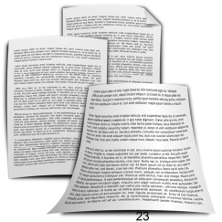La bouche épaisse de l’infirmière se tordit en un sourire méprisant.

- Il l’a mérité, le vieil avare! Voilà plus d’un an que je le soigne et   
il ne m’a même pas couchée sur son testament. Oui,

j’ai trouvé son testament et sa cassette aussi, si vous

voulez tout savoir!

210 Les oreilles de Paul parurent pivoter en avant.

- Une cassette? Wendy, savais-tu que ton père cachait   
de l’argent?

24

- Non. Où est-elle, Bundy?

Je fis l’impossible pour signifier à l’obèse de tenir sa langue pour une fois.

- Trouvez-la vous-même! fut sa réponse.

On a raison de dire que personne n’est jamais totalement mauvais.

- Descendons au rez-de-chaussée, suggéra l’inspecteur. Je recueillerai vos   
dépositions au salon en attendant le coroner.

Ne pensant pas que l’attente du coroner pût être bien amusante, je me félicitai   
220 que fut venu pour moi le moment de m’en aller. Mon seul regret fut de n’avoir pas recouvré l’usage de la parole le temps de les remercier tous pour m’avoir procuré

la matinée la plus distrayante de ma vie.

Cette phrase demanderait à être formulée différemment mais…

25

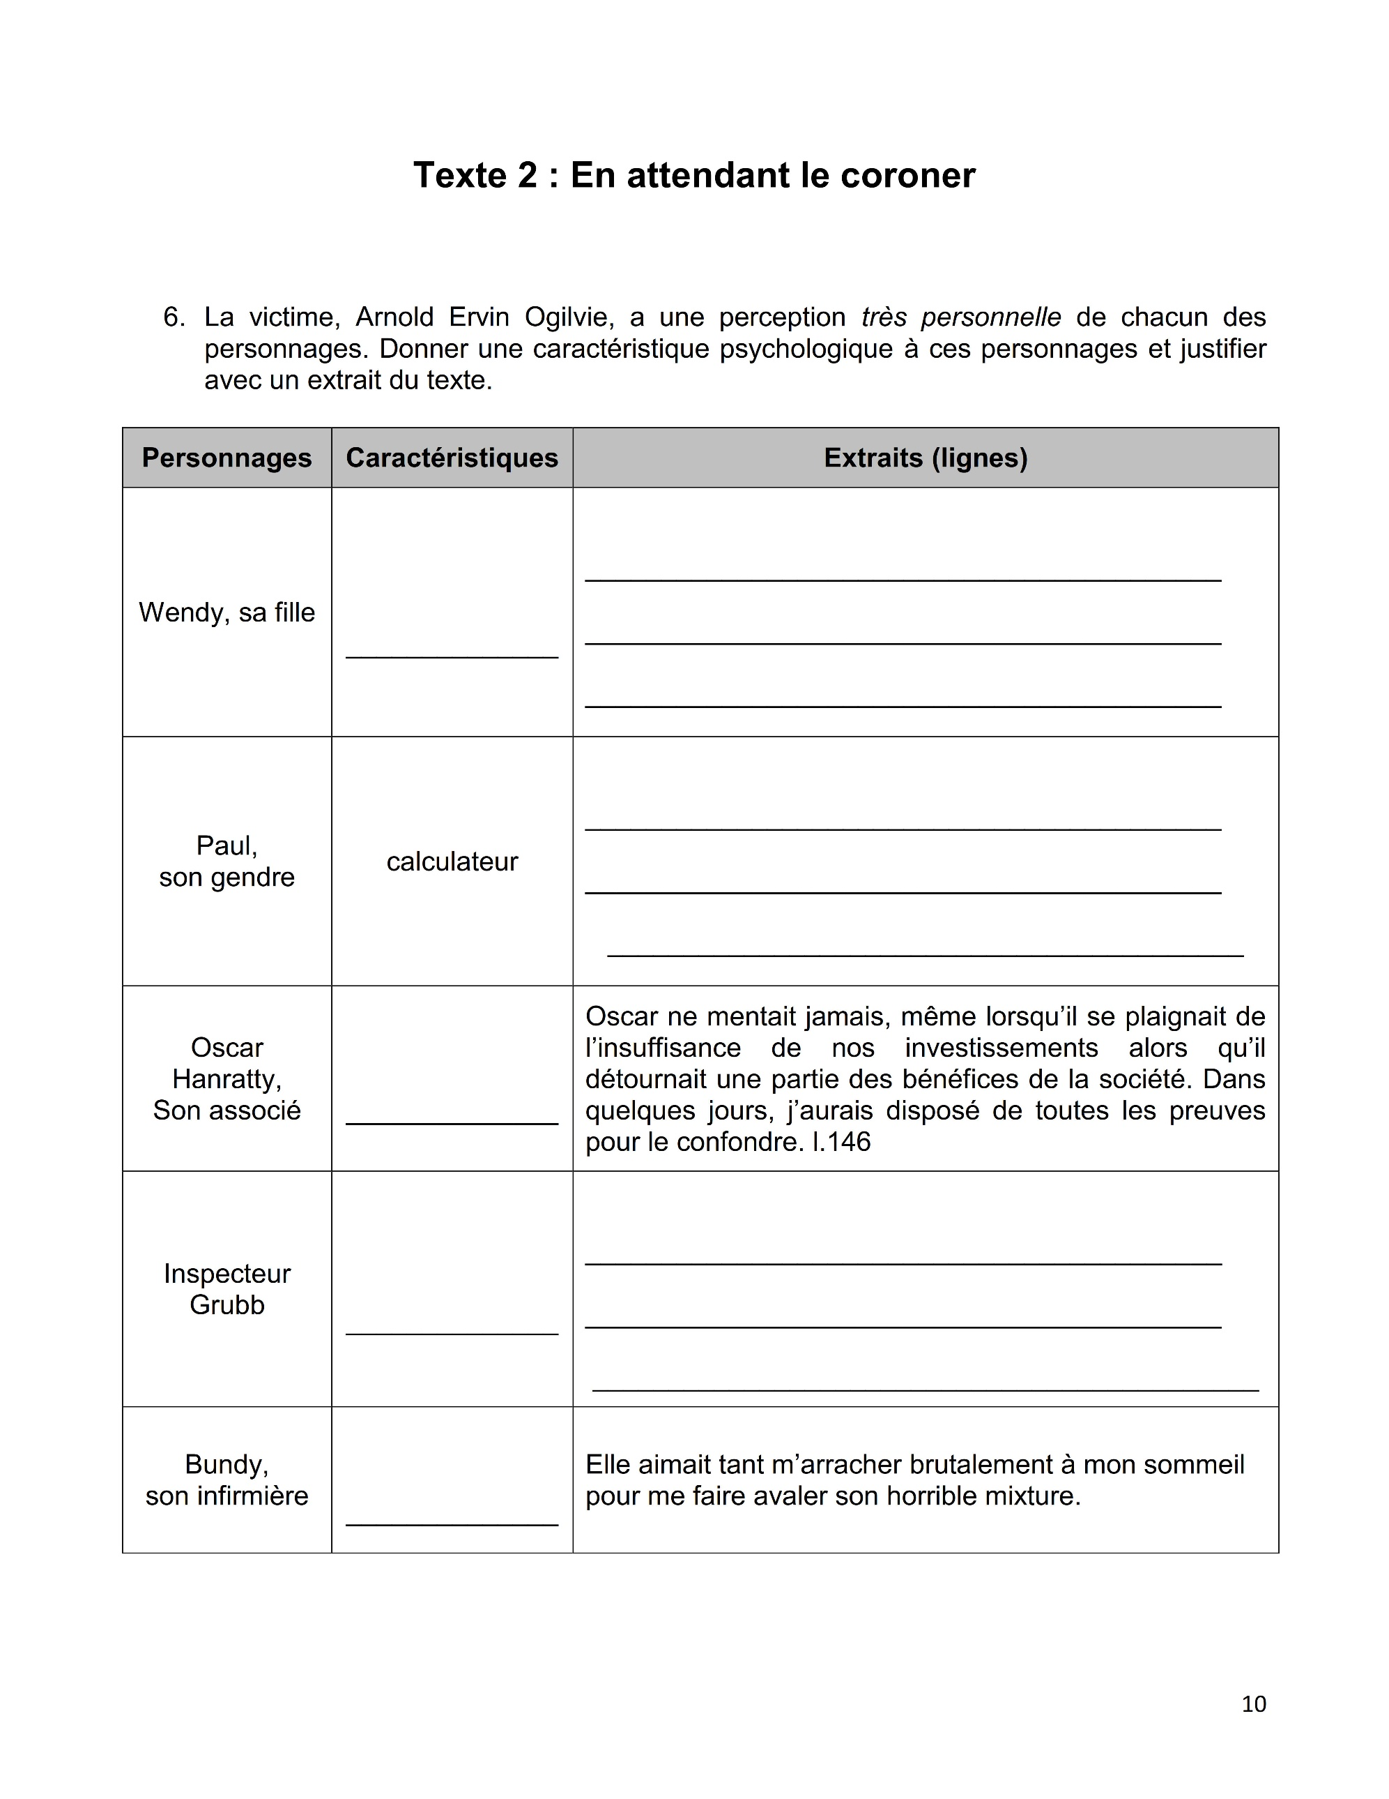

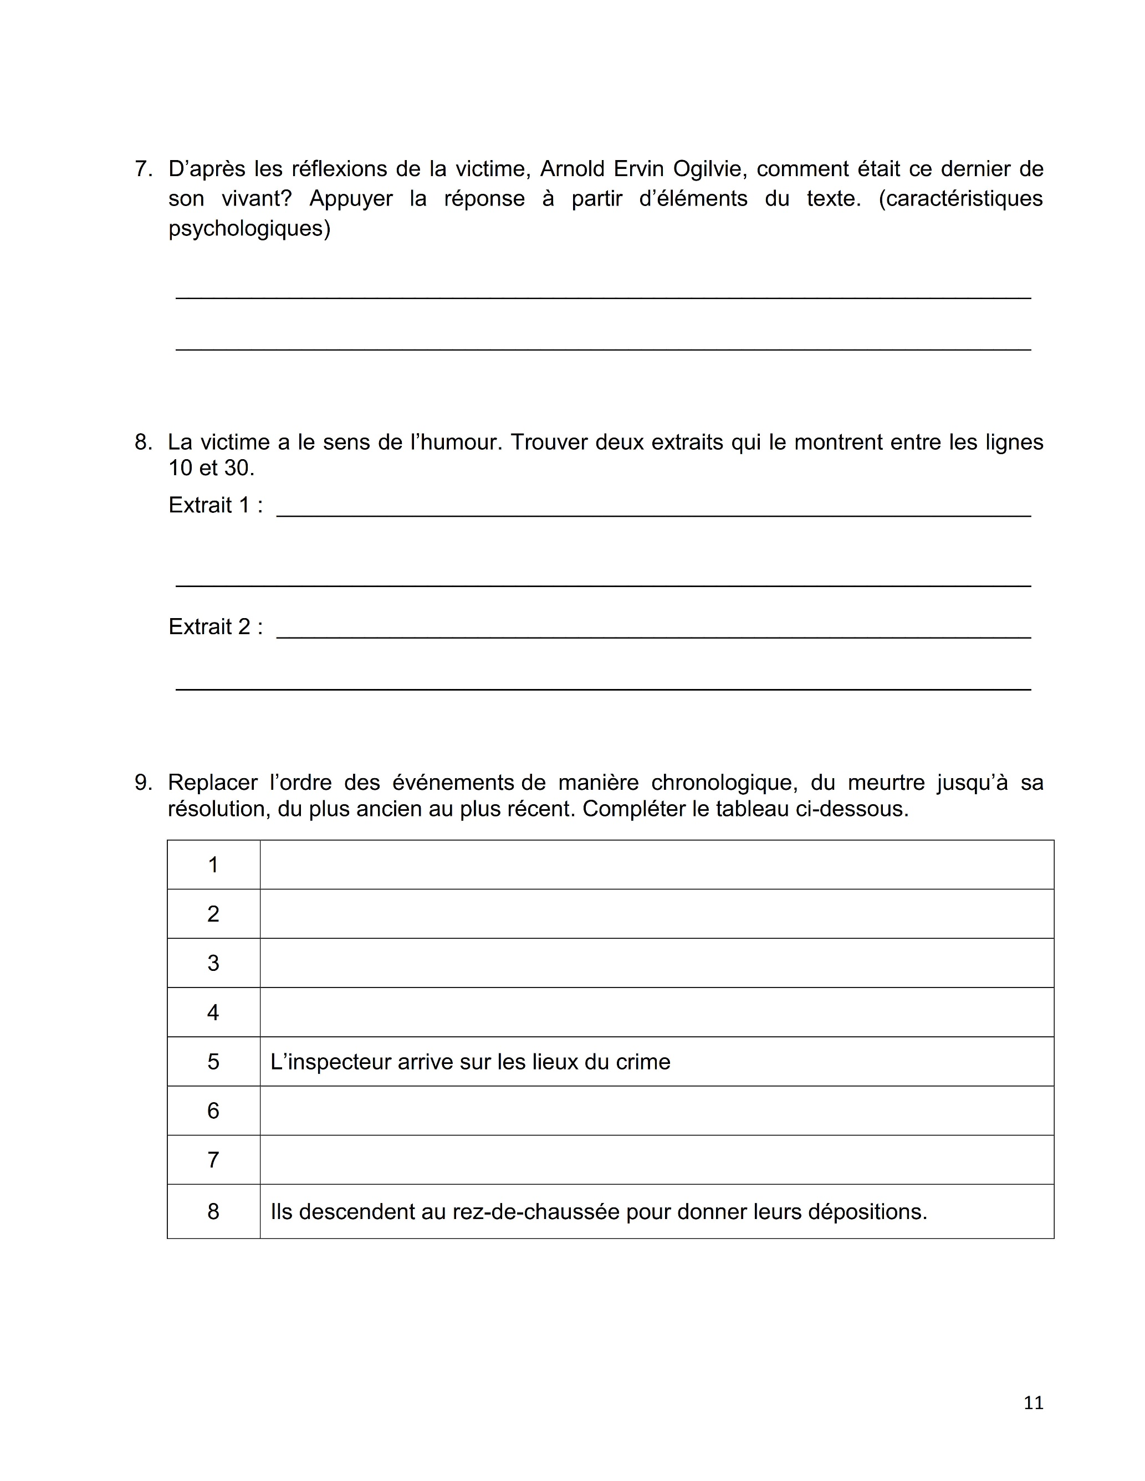

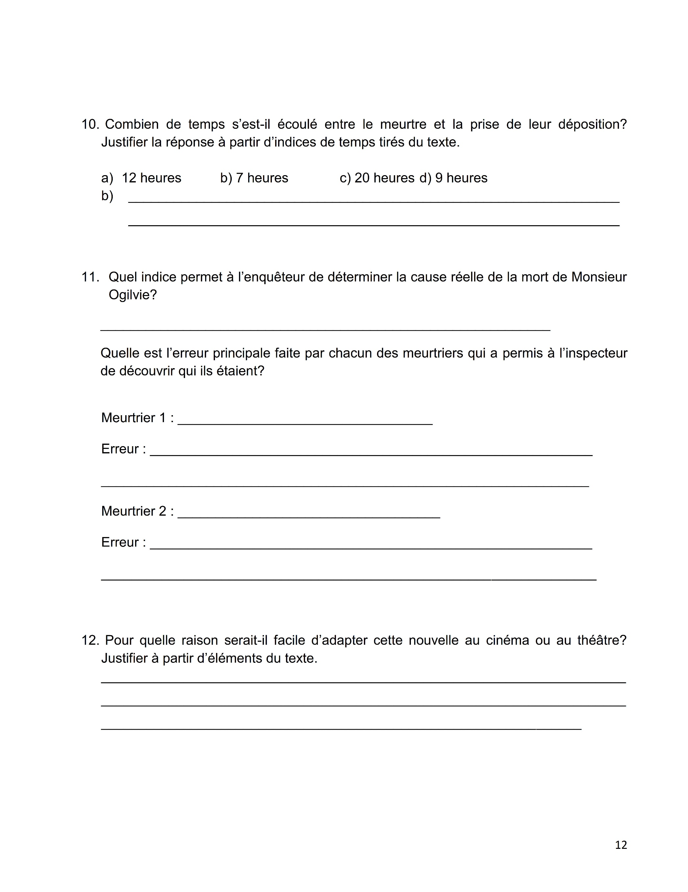

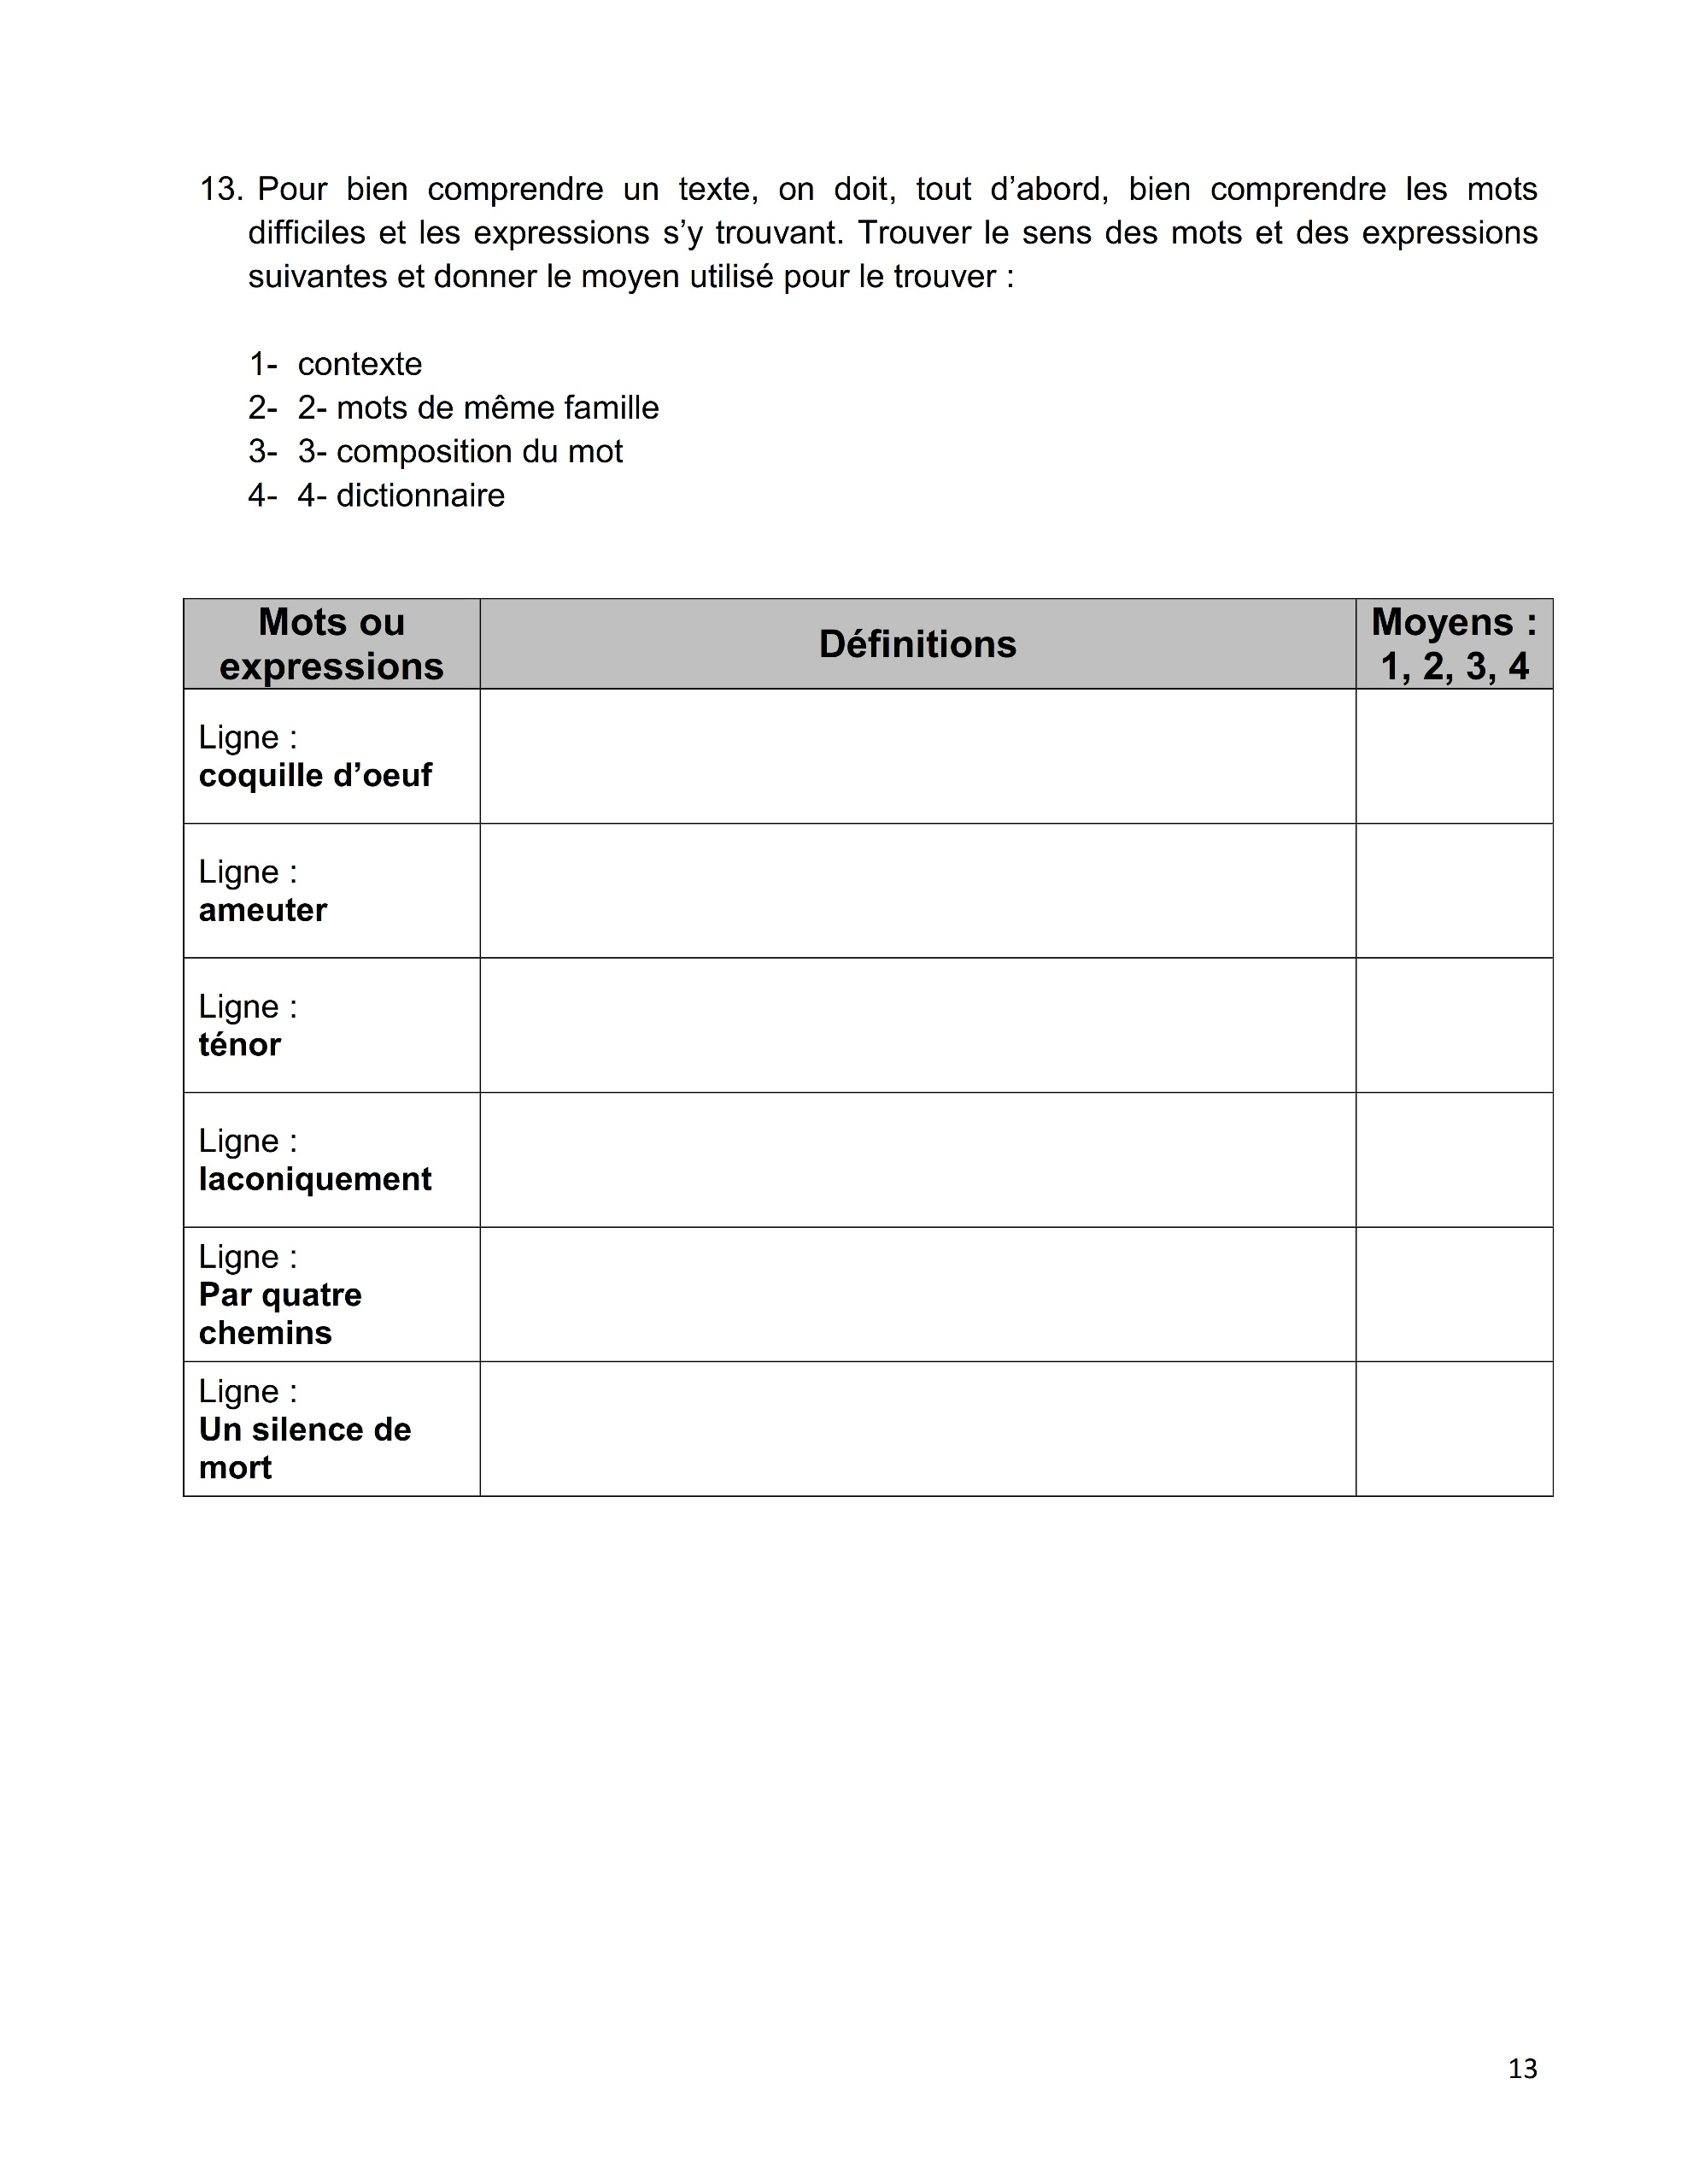

Révision chapitre 2

Consignes à l’élève

* Réviser les notions du chapitre 2 sur les transformations de la matière.
* Faire tous les exercices du chapitre 2 sur Mazonecec : <https://mazonecec.com/>
* Faire les exercices suivants sur le site Alloprof :

Les changements de phase : <http://www.alloprof.qc.ca/BV/Pages/es1578.aspx>

Les changements physiques et chimiques : <http://www.alloprof.qc.ca/BV/Pages/es1051.aspx>

La conservation de la matière : <http://www.alloprof.qc.ca/BV/Pages/es1042.aspx>

* Enrichissement – notions de 2e secondaire au programme
* Cette semaine, je vous suggère cette présentation qui explore les planètes de notre système solaire : <https://youtu.be/xfrJu7UEOd4>
* Pour se détendre

- Un jeu sur des moyens de diminuer les gaz à effet de serre : <https://www.centredessciencesdemontreal.com/jeux-experiences/climato-tactique/fr/intro>

Matériel requis

* Accès à un ordinateur et à une connexion Internet

|  |
| --- |
| Information aux parents  À propos de l’activité   * Votre enfant peut réaliser ces tâches de manière autonome. Les exercices sur le site Mazonecec contiennent la correction. Votre enfant y trouvera aussi un accès au cahier d’activités incluant des notes de cours pour se remémorer les notions vues. * Le site Alloprof contient aussi des notes de cours qui peuvent aider à se remémorer les notions vues durant l’année. * La partie enrichissement contient des notions d’astronomie qui auraient été vues au cours de l’année. |

Entraînement sans poids

Simon Bouthillette

Martin Carbonneau

Consigne à l’élève

* Regarder la séquence de mouvements.
* Comprendre et pratiquer les différents mouvements démontrés.
* Faire le programme d’entraînement : 2 séries de 10 répétitions par mouvement (ou 2 séries de 15 secondes pour les mouvements isométriques) en respectant un repos de 30 secondes entre chaque série.

Matériel requis

* Costume d’éducation physique
* Une bouteille d’eau
* Un peu d’espace dans la maison.

Séance D’entraînement

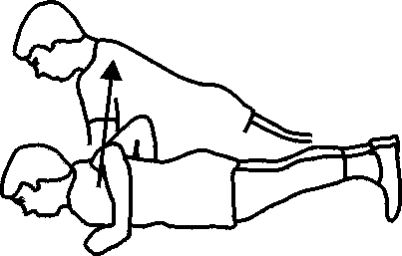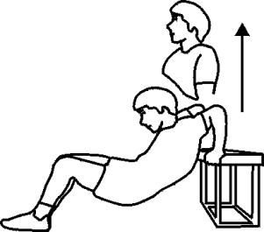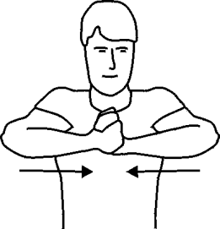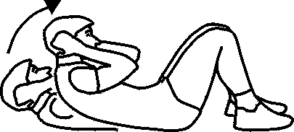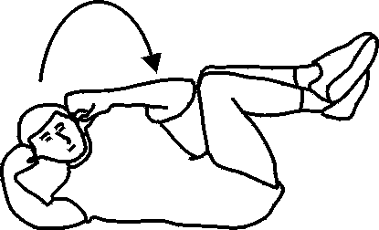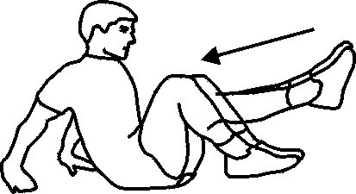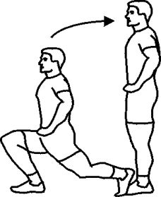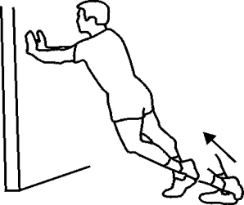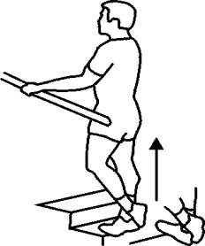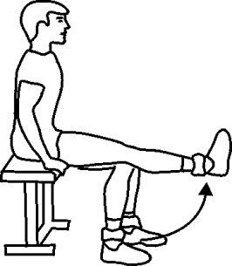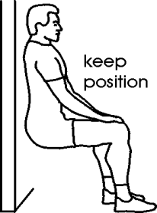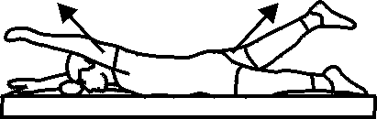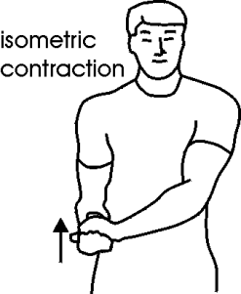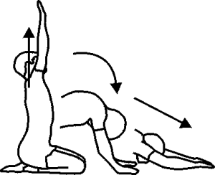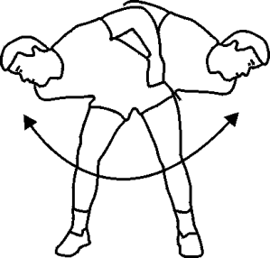L'utilisation d'exercices sans poids permet de garder la forme sans l'utilisation d'appareils ou de poids. Il s'agit d’exécuter le mouvement illustré selon les paramètres suivants : faire 2 séries de 10 répétitions pour chaque exercice avec un repos de 30 secondes entre chaque série.

Initiation au yoga

Simon Bouthillette

Martin Carbonneau

Consigne à l’élève

* Regarder la vidéo en cliquant sur l’hyperlien.
* Suivre les consignes données.

Matériel requis

* Tapis de yoga ou serviette
* Deux blocs, livres ou objets les lesquels tu pourras appuyer tes mains
* Du calme

<https://www.defisante.ca/garder-lequilibre/relaxation-et-pause/initiation-au-yoga>

Gardez-vous en forme!

Département d’éducation physique

École secondaire du Mont-Bruno

Titre de l’activité

Lucie Gladu ECR sec.2

Consigne à l’élève

* Suite à la situation particulière que nous vivons, compose un texte d’environ 10 lignes dans lequel tu trouves un exemple (autour de toi ou une personnalité publique) qui aide la société à devenir meilleure avec des gestes concrets.
* Nomme la personne
* Pourquoi tu l’as choisie
* Ce qu’elle fait pour rendre le monde meilleur
* Les valeurs qui sont présentes

Matériel requis

|  |
| --- |
| Information aux parents  À propos de l’activité |

Titre de l’activité

Geneviève Darveau

Hyun Sung Dubois-Savoie

Consigne à l’élève

* Faire le jeu questionnaire en ligne

Matériel requis

* Internet <https://world-geography-games.com/fr/pays_europe.html>

|  |
| --- |
| Information aux parents  À propos de l’activité |

Les grandes explorations

Hyun Sung Dubois-Savoie

Geneviève Darveau

Consigne à l’élève

* Réponds aux questions ci-dessous

Matériel requis

* Internet <http://www.alloprof.qc.ca/BV/pages/h1287.aspx>
* Il faut cliquer sur l’onglet ouvrir sous l’information concernant chaque explorateur.

|  |
| --- |
| Information aux parents  À propos de l’activité |
|  |

1. Sur la carte suivante, situe et identifie les 4 puissances européennes qui se lancent dans la course aux explorations au 15-16e siècle.
2. En te servant d’un code de couleur que tu indiqueras dans la légende, trace le parcours des explorateurs représentant chacune des puissances européennes.
3. Indique ensuite les territoires que chacun a colonisés en les entourant sur la carte ou en les coloriant.
4. Remplis le tableau ci-dessous pour décrire l’itinéraire des explorateurs en mots.
5. À l’aide d’une recherche internet, complète le tableau en ajoutant 2 explorateurs qui ont fait des découvertes dans les siècles

Légende

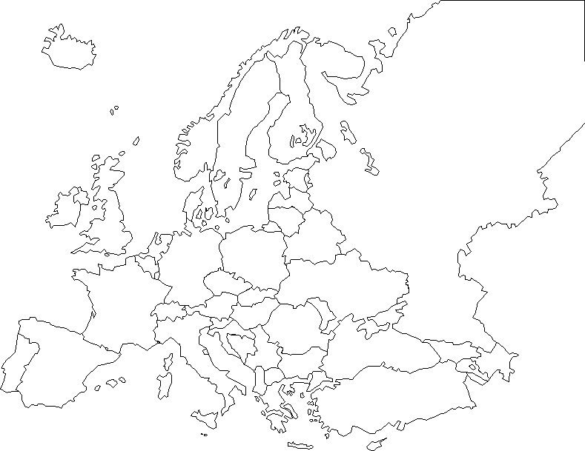

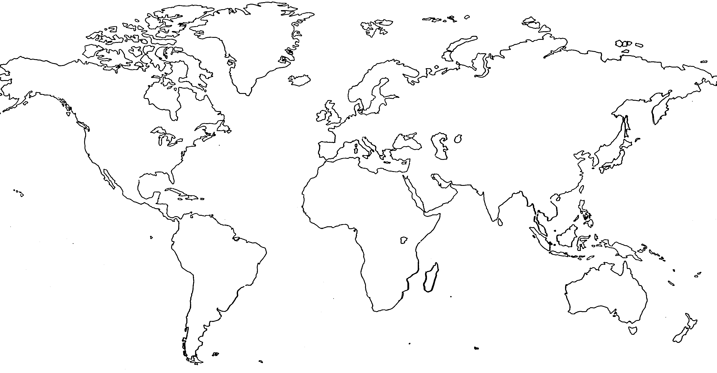

**Légende**

|  |  |  |
| --- | --- | --- |
| Portugal | Explorateur : |  |
| Espagne  Pays de départ Nom de l’explorateur Itinéraire | Explorateur : |  |
| France | Explorateur : |  |
| Angleterre | Explorateur : |  |
|  |  |  |
|  |  |  |

DANSE

Titre de l’activité

DANSE TON ASSIETTE

**Enseignante : Catherine Lachance-Paquin**

Compétence : Interpréter des danses

**DANSE TON ASSIETTE** - Partie 1 (semaine du 20 avril)

Objectifs disciplinaires : s'approprier le contenu chorégraphique et le caractère expressif de la danse.

Contenus de formation : variation des vitesses, gestes quotidiens et position de départ et de fin.

Créé par : Estel Belval, idée inspirée de la compagnie Danse to Go.

**Matériel nécessaire:** lien vers la vidéo explicative : <https://www.youtube.com/watch?v=ErO1XbHHwqw&feature=youtu.be>

**Préparation :** Prends une fourchette, une cuillère à soupe, un verre et une chaise. Installe le tout sur une table comme expliqué dans la vidéo.

**Réalisation** : La première partie de l'activité sera d'apprendre une courte séquence chorégraphique à l'aide des accessoires indiqués. Regarde la vidéo explicative de la chorégraphie en cliquant sur le lien : <https://www.youtube.com/watch?v=ErO1XbHHwqw&feature=youtu.be>

**Intégration :** Ensuite, tu devras créer la suite de la chorégraphie en respectant les consignes de création indiquées dans la partie 2. Enchaîne la chorégraphie et ta création une à la suite de l'autre.

**Attention à la façon dont tu utilises les ustensiles pour éviter les accidents!**

Compétence Créer des danses

**DANSE TON ASSIETTE** - PARTIE 2 (semaine du 27 avril)

Objectifs disciplinaires : exploiter des éléments du langage de la danse, structurer sa création chorégraphique.

Contenus de formation**:** amplitude, orientation du corps, mouvement lent, gestes quotidiens, variation et position de départ et de fin.

Créé par : Estel Belval, idée inspirée de la compagnie Danse to Go.

**Matériel nécessaire : document de création annexé plus bas.**

**Préparation :** Prends une fourchette, une cuillère à soupe et un verre puis installe-les comme tu le désires sur la table à manger.  Repère tous les gestes du quotidien que nous faisons lorsque nous mangeons et que nous discutons à la table.

**Réalisation Intention de création:** reproduis un souvenir sur l'heure de dîner à l'école, d'un souper avec ta famille ou un dîner entre amis. Choisis une musique en lien avec ton intention. Structure tes idées en respectant les consignes de création :

**Intégration :** Vérifie s'il y a tous les éléments à l'aide du document de création ICI. Pratique-toi à enchaîner ta danse de façon fluide et à créer des transitions entre chacun des mouvements choisis. N'oublie pas de respecter l'intention de création que tu as choisie au départ.

Attention à la façon dont tu utilises les ustensiles pour éviter les accidents!

Annexe : Document de création

**Danse ton assiette**

(Idée inspirée de la compagnie Danse to go)

Cette pandémie nous oblige à rester chez soi pour le bien de tous. Dans ce contexte, relève le défi de créer une danse de 30 à 45 secondes qui représente un souvenir que tu as sur l’heure du dîner à la cafétéria ou d’un souper en famille ou entre amis à la maison (intention de création). Tu devras créer ta danse à partir des gestes que nous reproduisons lorsque nous mangeons ou lorsque nous discutons à table. Il est important de faire danser les accessoires et que chaque geste quotidien soit varié pour rendre ta création originale et fluide. Cette création te permettra de travailler les gestes quotidiens et la variation. À GO, fais danser ton assiette.

CHOIX DE TON INTENTION : __________________________________________________

Matériel nécessaire :

• Une fourchette • Une cuillère à soupe • Un verre

• Une chaise • Une table

|  |  |
| --- | --- |
| **Plan de travail** (Intègre les différents éléments dans l’ordre que tu veux sauf pour la position du début et la position de fin) | À cocher quand tu l’as intégré dans ta danse |
| Position de départ claire |  |
| 4 gestes quotidiens variés |  |
| Un mouvement lent (ralenti) |  |
| Variation de l’amplitude (grand, moyen, petit) |  |
| Variation des orientations du corps (face/dos au public, de côté, etc.) |  |
| Transitions et fluidité entre chacun des gestes et des mouvements |  |
| Utilisation de tous les accessoires (fourchette, cuillère, verre, chaise et table) |  |
| Position de fin claire |  |

**\*\*\*Travail à réaliser sur une période de deux semaines. Envoie-moi ta création lorsqu’elle sera terminée!** [**Catherine.lachance-paquin@csp.qc.ca**](mailto:Catherine.lachance-paquin@csp.qc.ca)

*Document créé par l’AQEDÉ (association québécoise des enseignants de la danse à l’école)

|  |
| --- |
| Information aux parents  À propos de l’activité |
|  |

MEES - 2e annÉe du secondaire

Semaine du 20 avril 2020

La culture par les mots 1

Consigne à l’élève 1

Matériel requis 1

Information aux parents 1

The Voice Inside Your Head! 2

Consigne à l’élève 2

Matériel requis 2

Les dés chanceux 3

Consigne à l’élève 3

Information aux parents 3

Annexe – Carte de jeu 4

Neige qui fond + chaleur = printemps ! 5

Consigne à l’élève 5

Matériel requis 5

Information aux parents 5

Annexe 1 – Neige qui fond + chaleur = printemps ! 6

Annexe 2 – Démarche de fabrication d’une balance 7

Posture et entraînement 8

Consigne à l’élève 8

Matériel requis 8

Information aux parents 8

Information aux parents 11

La chasse au patrimoine 13

Consigne à l’élève 13

Matériel requis 13

Information aux parents 13

La protection du territoire : à la recherche d’un équilibre 14

Consigne à l’élève 14

Matériel requis 14

Information aux parents 14

Annexe – La protection du territoire : à la recherche d’un équilibre 15

Une image vaut mille mots 16

Consigne à l’élève 16

Matériel requis 16

Information aux parents 16

Annexe – Une image vaut mille mots 18

Français, langue d’enseignement

La culture par les mots

Consigne à l’élève

* Visionne d’abord cette [capsule humoristique de Fred Pellerin](http://www.je-parle-quebecois.com/videos/extrait-film-serie/le-dictionnaire-quebecois.html). Elle te fera sourire, mais elle ne constitue pas un exemple à suivre pour cette activité.
* Imagine-toi que la maison d’édition d’un important dictionnaire t’a demandé de sélectionner des mots issus de la culture québécoise à ajouter dans ses pages. Identifie trois mots qui, à ton avis, devraient être inclus dans la prochaine édition du dictionnaire.
* Rédige leur définition en conservant le style d’un dictionnaire. Pour ce faire, lis la définition de plusieurs mots semblables (ex. : ceux d’une même classe de mots) et demande-toi ce qui caractérise une définition. Tu pourrais noter ces caractéristiques sur une feuille (ex. : « Une définition commence par un nom. »).
* Révise ensuite tes définitions en t’assurant qu’elles se fondront bien dans le dictionnaire.
* Pour aller plus loin… Visionne ces vidéos d’étudiants internationaux à qui on a demandé la signification de certaines expressions québécoises. Et toi, qu’aurais-tu répondu?
  + [Avoir de l’eau dans la cave](https://youtu.be/WKdQt9fj7J4)
  + [Être dans de beaux draps](https://youtu.be/SqsD4sfMPZE)
* Pour aller plus loin… Pourquoi ne pas jouer au jeu du dictionnaire? Pour découvrir ce jeu, consulte le site [Apprendre, réviser, mémoriser](https://apprendre-reviser-memoriser.fr/le-jeu-du-dictionnaire/).

Matériel requis

* Un ordinateur, une tablette ou un téléphone intelligent
* Apprendre, réviser, mémoriser : <https://apprendre-reviser-memoriser.fr/le-jeu-du-dictionnaire/>
* Je parle québécois : <http://www.je-parle-quebecois.com/videos/extrait-film-serie/le-dictionnaire-quebecois.html>

|  |
| --- |
| Information aux parents  À propos de l’activité  Votre enfant s’exercera à :   * Identifier des mots de la culture québécoise; * Reconnaître les caractéristiques d’un style d’écriture.   Vous pourriez :   * Le questionner sur ce qu’est, pour lui, la culture québécoise; * L’aider à trouver des mots issus de la culture québécoise; * L’accompagner dans la rédaction en l’aidant à faire ressortir les caractéristiques d’une définition de dictionnaire. |

Anglais, langue seconde

The Voice Inside Your Head!

Consigne à l’élève

What is an inner monologue? It is the voice inside your head that represents your emotions, internal conflicts and decisions; it shows you whether you see things in a positive or negative light. In the following activity, you will watch an animated short film where the two main characters are animals. Through their facial expressions and actions, you will imagine what their inner monologue could be like.

* Before you watch the video, reflect on the following questions:
  + What is your typical reaction to a situation that’s unfair or when someone tries to take advantage of you?
  + Do you sometimes regret the choices you make when interacting with people you don’t know?
  + Are you someone who tends to jump to conclusions, or do you take the time to analyze a situation?
* Watch the animated short film *Joy and Heron*.
* Choose between the dog and the heron for the inner monologue. Optional: Write inner monologues for all three characters (the man, the dog and the heron).
* Write a draft copy of your monologue keeping the purpose in mind and refer to the video as often as necessary.
  + Your writing purpose: To convey your inner thoughts and emotions (as the dog or the heron)
  + Your audience: Yourself (as the dog or the heron)
* Revise and edit your draft.
* Optional: Share your text with friends and/or family members.

Matériel requis

* Click [here](https://www.youtube.com/watch?v=1lo-8UWhVcg) to watch the video.
* Dictionary (paper or online).

Mathématique

Les dés chanceux

Consigne à l’élève

* Invite un parent à jouer avec toi. À tour de rôle, lancez les dés pour obtenir quatre nombres.
* À partir des quatre nombres obtenus à chaque tour, trouve une façon d’arriver à l’un des résultats indiqués sur la carte de jeu. Pour ce faire, effectue les opérations de ton choix (+, −, x, ÷) avec au moins deux de ces nombres, dans l’ordre que tu veux.
  + Les nombres obtenus lors du lancer de dés ne peuvent être utilisés qu’une fois par tour, mais les opérations peuvent se répéter.
  + Lorsque tu arrives à l’un des résultats de la carte de jeu, inscris les nombres et les opérations effectuées sur la ligne correspondante.
  + Si tu n’arrives à obtenir aucun des résultats recherchés, passe ton tour. La partie continue pour l’autre joueur.
* La partie se termine lorsqu’un joueur a obtenu tous les résultats indiqués sur la carte de jeu. C’est le grand gagnant du jeu *Les dés chanceux*!

Ce jeu t’offre une belle occasion de travailler tes stratégies de calcul mental. Tu peux toutefois utiliser un crayon et une feuille pour y laisser quelques traces, au besoin.

Matériel requis

* La carte de jeu qui se trouve à la page suivante.
* Quatre dés.
  + Si tu n’as qu’un dé, lance-le à quatre reprises et note sur une feuille le résultat obtenu à chaque lancer.
  + Si tu n’as pas de dé à la maison, tu peux utiliser des [dés virtuels](https://www.dejete.com/de-3d?nbde=4) ou en fabriquer à partir du développement d’un cube.
* Des feuilles pour les traces, au besoin.

|  |
| --- |
| Information aux parents  À propos de l’activité  Le but de cette activité est de travailler le calcul mental avec les quatre opérations (+, −, x, ÷) à partir de nombres obtenus par des lancers de dés. Cette tâche demande à votre enfant de chercher des combinaisons d’opérations, avec les nombres obtenus, afin de trouver chacun des résultats de la carte de jeu. Cette activité peut être réalisée avec les élèves de 1re et de 2e secondaire.  Vous pourriez :   * Jouer avec votre enfant; * Vérifier les résultats que votre enfant indique sur la carte de jeu. |

Mathématique

Annexe – Carte de jeu

C:\Users\duban15\AppData\Local\Microsoft\Windows\INetCache\Content.MSO\BA39332C.tmp

|  |  |  |
| --- | --- | --- |
| **Joueur 1** | **Résultats** | **Joueur 2** |
|  | −100 |  |
|  | −75 |  |
|  | −60 |  |
|  | −50 |  |
|  | −36 |  |
|  | −20 |  |
|  | −15 |  |
|  | −10 |  |
|  | −5 |  |
|  | −1 |  |
|  | 0 |  |
|  | 1 |  |
|  | 5 |  |
|  | 10 |  |
|  | 15 |  |
|  | 20 |  |
|  | 36 |  |
|  | 50 |  |
|  | 60 |  |
|  | 75 |  |
|  | 100 |  |

Science et technologie

Neige qui fond + chaleur = printemps !

Consigne à l’élève

* 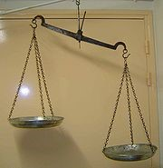Ton défi sera de réaliser une expérience sur ce que deviennent le volume et la masse de la neige[1] après sa fonte. Pour y arriver, tu devras fabriquer une balance qui ressemble à celle de la photo.
* Suis la démarche suggérée à l'annexe 2 pour la fabriquer.
* Une fois ta balance prête, suis la procédure proposée à l’annexe 1.

Bonne chance!

Matériel requis

* Règle de bois, baguette de bois assez longue ou cintre.
* Deux gobelets de carton (ou deux contenants de compote ou de yogourt).
* Corde ou ficelle.
* Riz ou macaronis.
* Une paire de ciseaux ou un poinçon ou un marteau et un clou (pour faire des trous dans les gobelets).
* Neige ou glace (petits glaçons ou glace concassée du congélateur).

|  |
| --- |
| Information aux parents  À propos de l’activité  Cette activité permettra à votre enfant de faire des liens entre les propriétés de la neige et celles de l’eau obtenue lorsqu’elle fond.  Votre enfant s’exercera à :   * Émettre des hypothèses basées sur ses connaissances actuelles; * Comparer des mesures de masse à l’aide d’une balance qu’il aura fabriquée lui-même; * Mesurer des volumes (de manière simple, par une marque de crayon sur un gobelet); * Être rigoureux dans la prise des données; * Analyser ses résultats pour expliquer ses observations. |

Source : Activité proposée par des conseillères pédagogiques de la région de Québec.

Science et technologie

Annexe 1 – Neige qui fond + chaleur = printemps !

Consigne à l’élève

Qu’arrive-t-il au volume et à la masse de la neige (ou de la glace) lorsqu’elle fond? Formule tes

propres hypothèses et valide-les en suivant la démarche proposée ici.

Une fois ta balance construite…

* Mets dans un des deux gobelets une certaine quantité de neige ou de glaçons.
* Marque le gobelet d’une ligne pour voir la hauteur de la neige ou de la glace (volume).
* Ajoute dans l’autre gobelet la quantité de macaronis ou de riz nécessaire pour que les deux gobelets reviennent à l’équilibre.
* Observe l’équilibre des gobelets toutes les 5 minutes pendant que la neige fond.
* Note tes observations dans un tableau.
* Refais une marque sur le premier gobelet une fois que toute la neige est fondue.
* Interroge-toi : que constates-tu pour la masse? Et pour le volume?

Une fois que tu as terminé d’analyser et d’interpréter tes résultats…

* Fais un retour sur tes hypothèses de départ : qu’arrive-t-il au volume et à la masse de la neige lorsqu’elle fond?
* Tu peux expliquer à tes parents la différence entre la masse et le volume en te basant sur les résultats de ton expérimentation. Pense à utiliser les bons mots (inspire-toi de la liste de mots proposée plus bas).

Voici des sites qui pourraient t’aider :

* [Les machines simples](http://www.cite-sciences.fr/ressources-en-ligne/juniors/machines-simples/experiences-ludiques/)
* [Edumedia : peser des objets avec une balance](https://www.edumedia-sciences.com/fr/media/366-peser-des-objets-avec-une-balance)

Liste de mots

|  |  |
| --- | --- |
| **Univers matériel** | **Univers technologique** |
| Masse (ne pas dire « poids ») | Machine simple |
| Volume | Bras de levier |
| Chaleur | Charge |
| Changement d’état | Contrepoids |
| Changement physique |  |

Science et technologie

Annexe 2 – Démarche de fabrication d’une balance

Consigne à l’élève

|  |  |
| --- | --- |
| * Faire trois trous dans la bordure de deux gobelets. * Attacher une corde dans chaque trou en s’assurant que les trois cordes sont d’égale longueur une fois nouées. * Attacher les trois cordes ensemble à l’autre extrémité. |  |
| * Fixer les cordes de chaque côté de la barre (règle de bois, baguette de bois ou cintre).   *Attention : Les deux gobelets doivent être à la même hauteur. Si ce n’est pas le cas, il faut ajuster la longueur des cordes.* |  |
| * Attacher une corde à la barre de façon que les deux gobelets restent en équilibre (à la même hauteur). La corde ne doit pas glisser. * Suspendre la balance à un endroit approprié (poignée de porte, tringle à rideaux, etc.) |  |

Source des images : [Wikihow – Comment fabriquer une balance pour les enfants.](https://fr.wikihow.com/fabriquer-une-balance-pour-les-enfants)

Éducation physique et à la santé

Posture et entraînement

Consigne à l’élève

Activité 1 : Posture

* Consulte les informations concernant les postures dans ce [document](https://docs.google.com/presentation/d/e/2PACX-1vS-y5vufyAVWevUXVZS4Lk_LiksbYwH1N_LDjivhh2BOagN_Oj33ZuastZNcg77a-i3sucu9lNb5gAg/pub?start=false&loop=false&delayms=3000&slide=id.g7383288341_1_25).
* Interroge-toi : devrais-tu porter une attention particulière à ta posture?
* Dis à un membre de ta famille ce que tu as appris à propos des postures.

Activité 2 : Entraînement

* Expérimente les différentes activités proposées dans le document [Entraînement](https://docs.google.com/presentation/d/e/2PACX-1vR1xH1gPaomRw6gSFoRxFUU3Vfytz1rDUnXMwsGWsBUBSEvIt7OPK9nVQybnecgiJVINNXoLdeqM-pF/pub?start=false&loop=false&delayms=3000&slide=id.g7f9adcd349_3_27).
* Réalise les entraînements en t’assurant d’avoir une posture adéquate (pour éviter de te blesser) et adapte les mouvements selon tes capacités.

Matériel requis

* Aucun.

|  |
| --- |
| Information aux parents  À propos de l’activité  Votre enfant s’exercera à :   * S’informer sur les postures; * Expérimenter des activités physiques.   Vous pourriez :   * Soutenir votre enfant en le questionnant sur ce qu’il a appris concernant les postures; * Faire les activités avec lui, ou alterner l’accompagnement et l’autonomie, selon l’activité. |

Arts plastiques

**Mon autoportrait en calligramme**

**Consigne à l’élève**

Dessine ta silhouette en utilisant des mots. Tu peux le faire à main levée ou au moyen d’un logiciel en ligne gratuit. Un exemple de portrait en calligramme est fourni en annexe.

Le but est que tu t’exprimes avec des mots de différentes grosseurs et couleurs et différents styles de lettres.

* Comment te sens-tu pendant le confinement à la maison? Qu’est-ce qui te manque? Qu’est-ce qui te plaît? (C’est ce que tu écriras avec des mots à l’intérieur de ta silhouette.)
* Qu’as-tu hâte de faire après ce confinement? À qui rendras-tu visite? Comment te sentiras-tu? (C’est ce que tu dessineras à l’extérieur de ta silhouette.)

**Matériel requis**

* Une feuille blanche ou de couleur unie.
* Un crayon de plomb.
* Une gomme à effacer.
* Facultatif : des crayons de couleur (feutres ou autres), le logiciel <https://wordart.com/> (pour la création du calligramme).

|  |
| --- |
| **Information aux parents**  **À propos de l’activité**  Votre enfant s’exercera à :   * Dessiner à main levée (ou à l’aide d’un appareil technologique) son autoportrait, en plus d’exprimer ce qu’il ressent pendant son confinement à la maison et ce qu’il a l’intention de faire après ce confinement.   Vous pourriez :   * Avoir une discussion avec votre enfant à partir des éléments de son autoportrait et comparer votre ressenti pendant cette situation de confinement à la maison. |

**Arts plastiques**

**Annexe – Mon autoportrait en calligramme**

**Recherche d’idées**

Réponds aux questions suivantes.

**Pendant la période de confinement…** Comment te sens-tu? Qu’est-ce qui te manque? Qu’est-ce que tu aimes? Que fais-tu pour passer le temps? Quels sentiments t’habitent la plupart du temps?

**Après le confinement…** Qu’as-tu l’intention de faire? Qui iras-tu voir en premier? Que feras-tu? Comment te sentiras-tu? Est-ce que des choses vont changer autour de toi? Est-ce que tu vas changer? Si oui, de quelle façon?

Étapes de la réalisation

* Utilise une feuille de papier de couleur unie, sans motif, ou un [logiciel en ligne](https://wordart.com/).
* Prends une photo de toi (de ton visage) et reproduis uniquement ta silhouette (la ligne contour). Tu peux aussi utiliser une autre silhouette qui te symbolise (ex. : celle d’un animal).
* Utilise les réponses aux questions que tu t’es posées dans ta recherche d’idées et écris des mots qui les résument bien (ex. : *solitude*, *peur*, *ennui*, *jeux*, *famille*).
* Pense aux couleurs qui iraient bien avec ces mots, aux types de lettres qui vont former ces mots, etc. Est-ce qu’un mot est plus important que les autres? Si oui, sera-t-il plus gros?
* Les mots les plus importants pour toi devraient être plus **foncés** et les autres, plus pâles.
* Dessine ces mots en lien avec ton confinement à l’intérieur de ta silhouette. Tu dois la remplir et t’arrêter à la ligne de contour. Ensuite, tu peux effacer cette ligne de contour.
* Finalement, complète ton dessin en **illustrant** tes éléments de réponse aux questions sur « l’après-confinement » à l’extérieur de ta silhouette (ex. : un ballon de soccer, un endroit où tu vas aller). Trouve une façon originale de relier tous ces éléments entre eux. Tu peux encore travailler les valeurs (pâle, moyen, foncé) dans les couleurs et dans les tons de gris.

**Si tu veux aller plus loin…**

Tu peux faire une recherche sur Internet et découvrir des images du graffeur Tilt, qui crée des graffitis et dessine des objets, drapeaux et autres, avec des mots.

|  |  |  |  |  |
| --- | --- | --- | --- | --- |
| Silhouette : |  | En calligramme : |  | Dessine en images, autour de ta silhouette, ton « après-confinement ». |

**Art dramatique**

**Je fais du doublage**

**Consigne à l’élève**

Interprète les voix des personnages d’une séquence de film de 2 à 3 minutes. Après quelques exercices de voix, tu créeras également de nouveaux dialogues pour tes personnages sur ces mêmes séquences.

**Matériel requis**

Un film d’animation que vous avez déjà à la maison ou un film que vous aimez, qui passe à la télévision et que vous pouvez faire rejouer.

|  |
| --- |
| Information aux parents  À propos de l’activité  Votre enfant s’exercera à :   * Interpréter les voix des personnages d’une séquence de film de 2 à 3 minutes; * Créer de nouveaux dialogues pour ces personnages.   Vous pourriez :   * Jouer un des personnages avec votre enfant; * Demander à votre enfant de vous présenter son doublage; * Filmer ses séquences de doublage pour qu’il les partage ensuite avec ses amis. |

Source : Activité proposée en collaboration avec la Commission scolaire de la Seigneurie-des-Mille-Îles.

**Art dramatique**

**Annexe – Je fais du doublage**

**Exploration, échauffement vocal**

La voix est un instrument précieux du comédien. Elle lui permet de créer et d’interpréter des personnages. Comment peut-on transformer sa voix pour y arriver? Voici quelques pistes à essayer en s’amusant.

**Tout d’abord, quelques virelangues**

Dans les deux phrases suivantes, on se concentre sur le mouvement des lèvres, sans ouvrir trop grand la mâchoire, ni même trop remuer la langue ou plisser le visage... C’est possible d’y arriver!

* Un banc peint blanc plein de pain blanc, un blanc banc peint de blanc. (2 fois.)
* Un vieux voyou voleur voulait voler Violette. (3 fois.)

Maintenant, on se concentre sur le mouvement de la langue dans la bouche, qui va et vient du palais vers les dents et vice-versa :

* Ton thé à la lime t’a-t-il ôté ta toux dis-donc? (2 fois.)
* Dinon dîna dit-on d’un os du dos d’un dodu dindon. (2 fois.)

**Ensuite, quelques exercices de réchauffement pour les cordes vocales**

* On fait le bruit de l’ambulance (« oui-ou-oui-ou... ») et des vocalises (*do*, *ré*, *mi*, *fa*, *sol*, *la*, *si*, *do*).
* On répète trois fois la phrase suivante en projetant sa voix le plus fort possible : « JE PARLE FORT ET JE NE SUIS PAS RIDICULE. »

**Étapes d’interprétation et de création**

1. On visionne un court extrait (2 à 3 minutes) du film choisi où l’on voit au moins deux personnages et on prête attention :

* Aux différences entre les voix des personnages;
* À l’essentiel du dialogue (mémoriser davantage le message que les mots de chaque réplique).

1. Si on est seul, on tente d’**imiter les voix** des deux personnages l’un après l’autre. Pour ce faire, on fait jouer l’extrait de nouveau en coupant le son. À deux, on imite d’abord chacun la voix d’un personnage puis on inverse les rôles. **Il ne faut pas hésiter à improviser de nouvelles répliques : on crée en même temps.**
2. On essaie de **donner de nouvelles voix** aux personnages, en étant créatif. Voici quelques idées de voix : nasillarde (de nez), rauque (de gorge), aiguë (de tête), grave (de ventre), avec accent, feutrée ou chuchotée, criarde, zozotée (des *z* à la place des *j*).

À refaire autant de fois qu’on le veut et avec autant d’extraits différents qu’on le désire!

Éthique et culture religieuse

La chasse au patrimoine

Consigne à l’élève

En respectant les règles de distanciation sociale liées à la COVID-19, tu feras une promenade dans ton quartier pour repérer 10 éléments du patrimoine religieux québécois. Ensuite, tu appelleras un ami pour lui faire la narration de ce que tu as découvert.

* Photographie ou filme 10 éléments du patrimoine religieux québécois rencontrés pendant ta promenade (des noms de rues, des lieux de culte, des sculptures, des sons, des objets, etc.).
* Prépare ta narration (présentation) en t’informant sur la signification des éléments patrimoniaux que tu as trouvés (ex. : qui est le personnage qui a donné son nom à la rue Saint-Alphonse?).

Matériel requis

* Outils de recherche d’informations sur les éléments du patrimoine trouvés.

|  |
| --- |
| Information aux parents  À propos de l’activité  Manifester une compréhension du patrimoine religieux québécois et pratiquer une narration.  Votre enfant s’exercera à :   * Décrire adéquatement les expressions du religieux; * Interagir de manière à contribuer positivement au déroulement du dialogue.   Vous pourriez :   * Accompagner votre enfant dans sa chasse au patrimoine; * Aider votre enfant à repérer les éléments du patrimoine religieux québécois; * Questionner votre enfant sur la signification de ce qu’il voit. |

Géographie

La protection du territoire : à la recherche d’un équilibre

Consigne à l’élève

**Cultive ton désir d’apprendre** en t’intéressant à la variété de propositions pouvant être formulées sur une même question.

* Plusieurs enjeux actuels divisent l’opinion publique. Le débat sur ces enjeux constitue un exercice démocratique.
* Trouve un sujet d’actualité qui touche le territoire et qui suscite chez plusieurs groupes des points de vue différents.
* Décris ces points de vue et les propositions que chaque groupe.
* Au besoin, utilise la grille d’analyse de comparaison de points de vue présentée en annexe.

**Porte maintenant ton attention** sur un enjeu relatif à la protection du territoire.

* La protection du territoire représente un enjeu géographique qui concerne de nombreux groupes à l’échelle locale.
* Réalise l’activité [Y a-t-il un équilibre entre la fréquentation du parc et la protection du milieu marin?](https://documents.recitus.qc.ca/1er-cyle/dossier/frequentation-et-protection-du-parc-marin) en vue de comprendre un enjeu du territoire et de considérer le point de vue de différents acteurs.

Matériel requis

Selon la disponibilité des ressources, voici ce qui pourrait être utile :

* Matériel d’écriture (papier, carton, crayons, etc.);
* Matériel d’impression;
* Appareil numérique muni d’une connexion Internet.

|  |
| --- |
| Information aux parents  À propos de l’activité  En classe, les élèves interprètent différents enjeux territoriaux. Ils prennent ainsi conscience du fait que la vie en société implique une participation des citoyens dans des situations qui gagnent à être débattues démocratiquement. |

Source : Activité réalisée avec la collaboration du Service national du RÉCIT de l’univers social.

Géographie

Annexe – La protection du territoire : à la recherche d’un équilibre

**Comparer des points de vue**

|  |  |
| --- | --- |
| Enjeu | |
| Acteur 1 | Acteur 2 |
| Point de vue | Point de vue |
| Une conciliation est-elle possible entre les points de vue? Justifie ta réponse. | |

Histoire et éducation à la citoyenneté

Une image vaut mille mots

Consigne à l’élève

**Cultive ton désir d’apprendre** en t’intéressant aux ressources à ta disposition qui peuvent t’aider à comprendre une réalité culturelle, économique, sociale, politique ou territoriale.

* L’époque dans laquelle nous vivons nous inonde d’images de toutes sortes. Devant leur multiplication, il arrive d’oublier les informations dont elles sont souvent porteuses.
* Choisis une photographie qui marque l’actualité :
  + Explique le sens qu’elle a à tes yeux. Ce sens est-il différent pour des gens de ton entourage?
  + Sur quels aspects de société (culturel, économique, social, politique ou territorial) cette photographie apporte-t-elle de l’information?
* Au besoin, consulte la fiche d’analyse d’une image présentée en annexe.

**Porte maintenant ton attention** sur les caractéristiques des sociétés que peuvent révéler les documents iconographiques.

* Parmi les documents iconographiques utilisés dans l’étude de l’histoire se trouvent des œuvres artistiques. Si on les analyse de manière rigoureuse, ces œuvres sont riches en renseignements sur une époque.
* Réalise l’activité [Que nous apprend l’œuvre *Les Ambassadeurs* réalisée par Hans Holbein?](https://sites.google.com/view/muniverssocial/histoire-et-éducation-à-la-citoyenneté/le-renouvellement-de-la-vision-de-lhomme), afin d’en apprendre plus sur la science, l’art et les avancées technologiques à la Renaissance.

Matériel requis

Selon la disponibilité des ressources, voici ce qui pourrait être utile :

* Matériel d’écriture (papier, carton, crayons, etc.);
* Matériel d’impression;
* Appareil numérique muni d’une connexion Internet.

|  |
| --- |
| Information aux parents  À propos de l’activité  Les ressources utiles à la réalisation des apprentissages en classe d’histoire sont nombreuses : musées, centres d’interprétation, entreprises, cartes, plans, témoignages, documents iconographiques (images), patrimoniaux ou audiovisuels, etc. Lorsqu’il les analyse, l’élève utilise des stratégies pour comprendre et interpréter les informations qu’elles révèlent sur le passé des sociétés. |

Source : Activité réalisée par Mathieu Mercier de l’école secondaire Chanoine-Beaudet avec la collaboration du Service national du RÉCIT de l’univers social.

Histoire et éducation à la citoyenneté

Annexe – Une image vaut mille mots

**Fiche d’analyse d’une image**

|  |  |
| --- | --- |
| **QUESTION D’ANALYSE :** | |
| **CONTEXTUALISER LE DOCUMENT** | |
| Contexte? |  |
| Source?   (Titre, auteur, média, date de publication) |  |
| **COMPRENDRE LE DOCUMENT** | |
| Qui? |  |
| Quand? |  |
| Quoi?  - Quelles sont les actions visibles sur l’image?  - Que représente l’image? |  |
| Où? |  |
| **INTERPRÉTER** | |
| **Réponse à la question d’analyse :** | |

1. Tu peux utiliser de la glace du congélateur s’il n’y a plus de neige à l’extérieur.